CHƯƠNG I: TỔNG QUAN VỀ NGHIÊN CỨU SỰ HÀI LÒNG CỦA SINH VIÊN ĐỐI VỚI CÔNG TÁC ĐÁNH GIÁ ĐIỂM HỌC PHẦN

1.1 Khái niệm, đặc điểm và chất lượng của dich vụ

1.1.1 Khái niệm và đặc điểm của dịch vụ
* Khái niệm: Đã có nhiều khái niệm, định nghĩa về dịch vụ nhưng để có hình dung về dịch vụ trong nghiên cứu khoa học này, chúng tôi tham khảo một số khái niệm dịch vụ cơ bản. - Theo Từ điển Tiếng Việt: Dịch vụ là công việc phục vụ trực tiếp cho những nhu cầu nhất định của số đông, có tổ chức và được trả công [Từ điển Tiếng Việt, 2004, NXB Đà Nẵng, tr256] - Định nghĩa về dịch vụ trong kinh tế học được hiểu là những thứ tương tự như hàng hoá nhưng phi vật chất [Từ điển Wikipedia]. Theo quan điểm kinh tế học, bản chất của dịch vụ là sự cung ứng để đáp ứng nhu cầu như: dịch vụ du lịch, thời trang, chăm sóc sức khoẻ…và mang lại lợi nhuận. - Philip Kotler () định nghĩa dịch vụ: Dịch vụ là một hoạt động hay lợi ích cung ứng nhằm để trao đổi, chủ yếu là vô hình và không dẫn đến việc chuyển quyền sở hữu. Việc thực hiện dịch vụ có thể gắn liền hoặc không gắn liền với sản phẩm vật chất. Tuy có nhiều khái niệm về dịch vụ được phát biểu dưới những góc độ khác nhau nhưng tựu chung thì: Dịch vụ là hoạt động có chủ đích nhằm đáp ứng nhu cầu nào đó của con người. Đặc điểm của dịch vụ là không tồn tại ở dạng sản phẩm cụ thể (hữu hình) như hàng hoá nhưng nó phục vụ trực tiếp nhu cầu nhất định của xã hội. Và đào tạo cũng là một dịch vụ.

1.1.2 khái niệm, chất lượng dịch vụ :
- Theo ISO 8402, chất lượng dịch vụ là “Tập hợp các đặc tính của một đối tượng, tạo cho đối tượng đó khả năng thỏa mãn những yêu cầu đã nêu ra hoặc tiềm ẩn”. Có thể hiểu chất lượng dịch vụ là sự thỏa mãn khách hàng được đo bằng hiệu số giữa chất lượng mong đợi và chất lượng đạt được. Nếu chất lượng mong đợi thấp hơn chất lượng đạt được thì chất lượng dịch vụ là tuyệt hảo, nếu chất lượng mong đợi lớn hơn chất lượng đạt được thì chất lượng dịch vụ không đảm bảo, nếu chất lượng mong đợi bằng chất lượng đạt được thì chất lượng dịch vụ đảm bảo.

1.2 Các mô hình chất lượng dịch vụ

1.2.1 Mô hình chất lượng dịch vụ Parasuraman et al
Chất lượng dịch vụ là mức độ mà một dịch vụ đáp ứng được nhu cầu và sự mong đợi của khách hàng (Lewis & Mitchell, 1990; Asubonteng & ctg, 1996; Wisniewski & Donnelly, 1996). Edvardsson, Thomsson & Ovretveit (1994) cho rằng chất lượng dịch vụ là dịch vụ đáp ứng được sự mong đợi của khách hàng và làm thoả mãn nhu cầu của họ.Theo nhóm tác giả Bùi Nguyên Hùng và Nguyễn Thúy Quỳnh Loan (2010), mỗi khách hàng thường cảm nhận khác nhau về chất lượng, do vậy việc tham gia của khách hàng trong việc phát triển và đánh giá chất lượng dịch vụ là rất quan trọng. Trong lĩnh vực dịch vụ, chất lượng là một hàm của nhận thức khách hàng. Nói một cách khác, chất lượng dịch vụ được xác định dựa vào nhận thức, hay cảm nhận của khách hàng liên quan đến nhu cầu cá nhân của họ. Còn theo Parasuraman et al (1985:1988, dẫn theo Nguyễn Đinh Thọ et al, 2003), chất lượng dịch vụ là khoảng cách giữa sự mong đợi của khách h àng

1.2.3 Mô hình chất lượng dịch vụ SERVQUAL
Dựa vào mô hình chất lượng dịch vụ Parasuraman et al. (1985) (dẫn theo Nguyễn Đinh Thọet al, 2003) Parasuraman và các cộng sự đã giới thiệu thang đo SERVQUAL gồm 10 thành phần: (1) Phương tiện hữu hình; (2) Tin cậy; (3) Đáp ứng; (4) Năng lực phục vụ; (5) Tiếp cận; (6) Ân cần; (7) Thông tin; (8) Tín nhiệm; (9) An toàn; (10) Thấu hiểu. Thang đo này bao quát hầu hết mọi khía cạnh của dịch vụ, tuy nhiên thang đo cho thấy có sự phức tạp trong đo lường, không đạt giá trị phân biệt trong một sốtrường hợp.
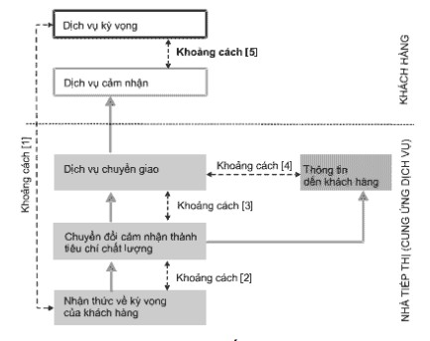
Hình 1. 1 Mô hình chất lượng dịch vụ Parasuraman et al

1.3 Lý thuyết về sự hài lòng của khách hàng

1.3.1 Các khái niệm liên quan
- Khái niệm sinh viên:
Sinh viên là người học tập tại các trường đại học, cao đẳng. Ở đó họ được truyền đạt kiến thức bài bản về một ngành nghề, chuẩn bị cho công việc sau này của họ. Họ được xã hội công nhận qua những bằng cấp đạt được trong quá trình học. Quá trình học của họ theo phương pháp chính quy, tức là họ đã phải trải qua bậc tiểu học và trung học.
- Khái niệm sự hài lòng của khách hàng( sinh viên)
Sự hài lòng của khách hàng (sinh viên) là việc khách hàng (sinh viên) căn cứ vào những hiểu biết của mình đối với một sản phẩm hay dịch vụ mà hình thành nên những đánh giá hoặc phán đoán chủ quan. Đó là một dạng cảm giác về tâm lý sau khi nhu cầu của khách hàng được thỏa mãn.

1.3.2 Phân loại sự hài lòng của khách hàng
Theo một số nhà nghiên cứu có thể phân loại sự hài lòng của khách hàng thành 2 loại và chúng có sự tác độngkhác nhau đến từng đối tượng.
Hài lòng tích cực
Hài lòng ổn định:

1.3.3 Mô hình sự hài lòng của khách hàng
1.3.3.1 Mô hình chỉ số hài lòng của Mỹ
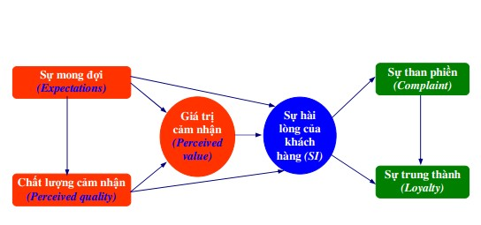

Hình 1. 2 Mô hình chỉ số hài lòng khách hàng của Mỹ

1.3.3.2 Mô hình chỉ số hài lòng của Châu Âu
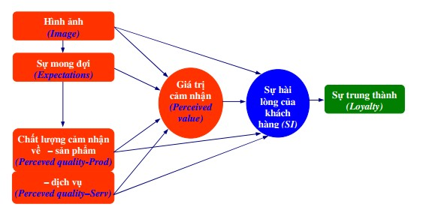

Hình 1. 3 Mô hình chỉ số hài lòng khách hàng các quốc gia EU
1.3.4 Các nhân tố quyết định đến sự hài lòng của khách hàng
- Chương trình đào tạo.
- Đội ngũ giảng viên, phương pháp giảng dạy.
- Giáo trình, tài liệu học tập.
- Cơ sở vật chất.
- Hoạt động quản lí và hỗ trợ đào tạo.
- Hoạt động rèn luyện sinh viên.
- Kết quả đạt được chung về khóa học ở trường.

1.4 Những vấn đề chung về đánh giá điểm học phần:

1.4.1 Các khái niệm liên quan:
1.4.1.1 Khái niệm học phần và tín chỉ:
* Khái niệm học phần:
Theo quy chế Đào tạo đại học và cao đẳng hệ chính quy theo hệ thống tín chỉ (Ban hành kèm theo Quyết định số 43/2007/QĐ-BGDĐT ngày 15 tháng 8 năm 2007 của Bộ trưởng Bộ Giáo dục và Đào tạo) thì:
Học phần là khối lượng kiến thức tương đối trọn vẹn, thuận tiện cho sinh viên tích luỹ trong quá trình học tập. Phần lớn học phần có khối lượng từ 2 đến 4 tín chỉ, nội dung được bố trí giảng dạy trọn vẹn và phân bố đều trong một học kỳ. Kiến thức trong mỗi học phần phải gắn với một mức trình độ theo năm học thiết kế và được kết cấu riêng như một phần của môn học hoặc được kết cấu dưới dạng tổ hợp từ nhiều môn học. Từng học phần phải được ký hiệu bằng một mã số riêng do trường quy định. Các loại học phần:
- Học phần bắt buộc
- Học phần tự chọn
- Học phần tương đương
- Học phần thay thế
- Học phần đặc biệt
- Học phần tiên quyết
- Học phần học trước:
- Học phần song hành:
* Khái niệm tín chỉ:
Tín chỉ được sử dụng để tính khối lượng học tập của sinh viên. Một tín chỉ được quy định bằng 15 tiết học lý thuyết; 30 - 45 tiết thực hành, thí nghiệm hoặc thảo luận; 45 - 90 giờ thực tập tại cơ sở; 45 - 60 giờ làm tiểu luận, bài tập lớn hoặc đồ án, khoá luận tốt nghiệp, được một tín chỉ sinh viên phải dành ít nhất 30 giờ chuẩn bị cá nhân. Thông thường các trường quy định cụ thể số tiết, số giờ đối với từng học phần cho phù hợp với đặc điểm của trường.
- Đối với những chương trình, khối lượng của từng học phần đã được tính theo đơn vị học trình, thì 1,5 đơn vị học trình được quy đổi thành 1 tín chỉ.
- Một tiết học được tính bằng 45 phút, 10 phút hỏi đáp và 5 phút thảo luận.
1.4.1.2 Điểm học phần:
* Điểm học phần là tổng điểm của tất cả các điểm đánh giá bộ phận của học phần nhân với trọng số tương ứng. Điểm học phần làm tròn đến một chữ số thập phân, sau đó được chuyển thành điểm chữ như sau:
- Loại đạt:
A (8,5 - 10) Giỏi
B (7,0 - 8,4) Khá
C (5,5 - 6,9) Trung bình
D (4,0 - 5,4) Trung bình yếu
- Loại không đạt: F (dưới 4,0) Kém
- Đối với những học phần chưa đủ cơ sở để đưa vào tính điểm trung bình chung học kỳ, khi xếp mức đánh giá được sử dụng các kí hiệu sau:
I Chưa đủ dữ liệu đánh giá.
X Chưa nhận được kết quả thi.
- Đối với những học phần được nhà trường cho phép chuyển điểm, khi xếp mức đánh giá được sử dụng kí hiệu R viết kèm với kết quả.
* Việc xếp loại các mức điểm A, B, C, D, F được áp dụng cho các trường hợp sau đây:
- Đối với những học phần mà sinh viên đã có đủ điểm đánh giá bộ phận, kể cả trường hợp bỏ học, bỏ kiểm tra hoặc bỏ thi không có lý do phải nhận điểm 0;
- Chuyển đổi từ mức điểm I qua, sau khi đã có các kết quả đánh giá bộ phận mà trước đó sinh viên được giảng viên cho phép nợ;
- Chuyển đổi từ các trường hợp X qua.

1.4.1.3 Đánh giá điểm học phần
* Đối với các học phần chỉ có lý thuyết hoặc có cả lý thuyết và thực hành: Tùy theo tính chất của học phần, điểm tổng hợp đánh giá học phần (sau đây gọi tắt là điểm học phần) được tính căn cứ vào một phần hoặc tất cả các điểm đánh giá bộ phận, bao gồm: điểm kiểm tra thường xuyên trong qúa trình học tập; điểm đánh giá nhận thức và thái độ tham gia thảo luận; điểm đánh giá phần thực hành; điểm chuyên cần; điểm thi giữa học phần; điểm tiểu luận và điểm thi kết thúc học phần, trong đó điểm thi kết thúc học phần là bắt buộc cho mọi trường hợp và có trọng số không dưới 50%.
Việc lựa chọn các hình thức đánh giá bộ phận và trọng số của các điểm đánh giá bộ phận, cũng như cách tính điểm tổng hợp đánh giá học phần do giảng viên đề xuất, được Hiệu trưởng phê duyệt và phải được quy định trong đề cương chi tiết của học phần.
* Đối với các học phần thực hành: Sinh viên phải tham dự đầy đủ các bài thực hành. Điểm trung bình cộng của điểm các bài thực hành trong học kỳ được làm tròn đến một chữ số thập phân là điểm của học phần thực hành.
* Giảng viên phụ trách học phần trực tiếp ra đề thi, đề kiểm tra và cho điểm đánh giá bộ phận, trừ bài thi kết thúc học phần.
1.4.1.4 Đánh giá điểm trung bình chung
* Để tính điểm trung bình chung học kỳ và điểm trung bình chung tích lũy, mức điểm chữ của mỗi học phần phải được quy đổi qua điểm số như sau:
A tương ứng với 4
B tương ứng với 3
C tương ứng với 2
D tương ứng với 1
F tương ứng với 0
Trường hợp sử dụng thang điểm chữ có nhiều mức, Hiệu trưởng quy định quy đổi các mức điểm chữ đó qua các điểm số thích hợp, với một chữ số thập phân.
* Điểm trung bình chung học kỳ và điểm trung bình chung tích lũy được tính theo công thức sau và được làm tròn đến 2 chữ số thập phân:
Trong đó:
A là điểm trung bình chung học kỳ hoặc điểm trung bình chung tích lũy
a_{i} là điểm của học phần thứ i
n_{i} là số tín chỉ của học phần thứ i
n là tổng số học phần.
Điểm trung bình chung học kỳ để xét học bổng, khen thưởng sau mỗi học kỳ chỉ tính theo kết quả thi kết thúc học phần ở lần thi thứ nhất. Điểm trung bình chung học kỳ và điểm trung bình chung tích lũy để xét thôi học, xếp hạng học lực sinh viên và xếp hạng tốt nghiệp được tính theo điểm thi kết thúc học phần cao nhất trong các lần thi.

1.4.2 Sự hài lòng của sinh viên về vấn đề đánh giá điểm học phần
Sự hài lòng của sinh viên là những cảm xúc mang tính chủ quan của sinh viên về việc đánh giá điểm học phần do nhà trường cung cấp dựa trên hiểu biết kinh nghiệm từ việc sử dụng công tác đánh giá điểm học phần của nhà trường.

1.5 Mô hình nghiên cứu và gả thuyết nghiên cứu

1.5.1 Mô hình nghiên cứu
Sau khi nghiên cứu tổng quan về tình hình nghiên cứu liên quan đến chất lượng dịch vụ và sự hài lòng của khách hàng nói chung cũng như trong ngành giáo dục nói riêng, chúng tôi dự kiến sử dụng mô hình sau:
..
H03333
Hình 1. 5 Mô hình nghiên cứu
Có thể thấy các yếu tố như cơ sở vật chất, giảng viên, khả năng phục vụ và chương trình đào tạo được hầu hết các nhà nghiên cứu sử dụng để đánh giá mức độ hài lòng của sinh viên đối với công tác đánh giá điểm học phần ở trường đại học của mình. Do đó, chúng tôi đã lựa chọn những yếu tố trên để sử dụng trong bài nghiên cứu này trong đó:
- Phương pháp đánh giá: Biểu hiện bên ngoài của cơ sở vật chất bao gồm phòng học, thiết bị giảng dạy thiết bị thực hành, tài liệu học tập...
- Tiêu chí đánh giá: Mục tiêu, kế hoạch, đáp ứng kỹ năng thực hành...
Mức độ và thời gian công bố diểm: Kiến thức, kinh nghiệm, sự cảm thông với sinh viên của giáo viên
Cách thức lấy ý kiến phản hồi: Năng lực và chất lượng phục vụ của cán bộ nhân viên hỗ trợ sinh viên.
Giả thuyết nghiên cứu
- Giả thuyết H01: sự hài lòng của sinh viên có thể đo lường được bằng các yếu tố: phương pháp ddahs giá, tiêu chí đánh giá, mức dộ và thời gian công bố điểm,cách thức lấy ý iến phản hồi.
- Giả thuyết H2: phương pháp đánh giá càng tốt thì mức độ hài lòng của sinh viên càng cao.
- Giả thuyết H03: tiêu chí đanhs giá càng tốt thì mức độ hài lòng của sinh viên càng cao.
- Giả thuyết H04: mức độ và thời gian công bố điểm càng tốt thì mức độ hài lòng của sinh viên càng cao
- Giả thuyết H05: cách thức lấy ý kiến phản hồi càng tốt thì mức độ hài lòng của sinh viên càng cao

1.5.2 Thiết kế công cụ điều tra khảo sát (bảng hỏi)
Dựa vào cấu trúc thứ bậc các tiêu chí hài lòng của G.V. Diamantis và V.K. Benos dẫn theo Siskos et al.(2005) kết hợp với hướng dẫn sử dụng tiêu chí đánh giá chất lượng trường ĐH (theo Bộ tiêu chuẩn đánh giá chất lượng trường ĐH ban hành kèm theo Quyết định 65/2007/QĐ-BGDĐT của Bộ trưởng Bộ GD&ĐT) chúng tôi đưa ra bảng hỏi khảo sát sự hài lòng của sinh viên đối với hoạt động đánh giá điểm học phần tại trường ĐH gồm 5 phần chính theo bảng 1.2:
Phần | Nội dung | Số câu
 | Thông tin cá nhân | 5
I | Phương pháp đánh giá | 5
II | Tiêu chí đánh giá | 4
III | Mức độ và thời gian công bố điểm | 5
IV | Cách thức lấy ý kiến phản hồi | 4
V | Sự hài lòng | 3
Tổng |  | 26
Bảng 1. 2 Các thành phần của bảng hỏi
CHƯƠNG II: PHÂN TÍCH ĐỘ HÀI LÒNG CỦA SINH VIÊN VỀ CÔNG TÁC ĐÁNH GIÁ ĐIỂM HỌC PHẦN.

2.1 Giới thiệu tổng quan về trường Đại học Duy Tân:
Trong không gian thanh bình đầy nắng và gió, Đại học Duy Tân trở thành nơi lý tưởng để học tập, vui chơi và chắp cánh cho bao ước mơ của các bạn trẻ. Được thành lập từ năm 1994, Đại học Duy Tân là trường Đại học Tư Thục Đầu Tiên Và Lớn Nhất Miền Trung. , Đại học Duy Tân đang từng ngày vươn lên cùng thành phố với khát vọng đổi mới theo hướng hiện đại. Xây dựng văn hóa Duy Tân thành động lực trong mọi hoạt động đào tạo, nghiên cứu khoa học, phục vụ cộng đồng của toàn thể cán bộ, giảng viên, sinh viên đại học Duy Tân, làm cốt lõi của văn hóa tổ chức, trong đó mọi thành viên tự nguyện chia sẻ, sẵn sàng làm hết mình để thực hiện: Khẩu hiệu hành động:
“Tất cả vì quyền lợi học tập và việc làm của sinh viên gắn liền với đời sống vật chất và tinh thần của đội ngũ giảng viên, cán bộ, nhân viên”.
Tất cả cho một Đại học Duy Tân:
“Trí tuệ - Tâm huyết - Nghiêm túc - Đồng cảm - Chia sẻ”

2.1.1 Quá trình hình thành và phát triển của trường Đại học Duy Tân
Trường Đại học Duy Tân được thành lập vào ngày 11/11/1994 theo Quyết định Số 666/TTg củaThủ tướng Chính phủ, Đại học Duy Tân là trường Đại học Tư thục đầu tiên và lớn nhất miền trung đào tạo đa bậc, đa ngành đa lĩnh vực.

2.1.2 Chức năng và nhiệm vụ:

2.2 Các tiêu chí đánh giá học tập
Kết quả học tập của sinh viên được đánh giá sau từng học kỳ qua các tiêu chí sau:
Số tín chỉ của các học phần mà sinh viên đăng kí học vào đầu mỗi học kỳ (gọi tắt là khối lượng học tập đăng ký).
Điểm trung bình chung học kỳ: là điểm trung bình của các học phần mà sinh viên đăng kí học trong học kỳ đó với trọng số là số tín chỉ tương ứng của từng học phần.
Khối lượng kiến thức tích lũy: là khối lượng tính bằng tổng số tín chỉ của những học phần đã được đánh giá theo thang điểm chữ A, B, C, D tính từ đầu khóa học.
rình bằng các điểm chữ A, B, C, D mà sinh viên đã tích lũy được, tính từ đầu khóa học cho đến thời điểm được xem xét vào lúc kết thúc mỗi học kỳ.

2.3 Phương pháp nghiên cứu thông tin

2.3.1 Tiến trình nghiên cứu
Bước 1: Xây dựng mẫu khảo sát
Bước 2: Tiến hành khảo sát
Bước 3: Thu thập và phân tích dữ liệu
Bước 4 : Đánh giá kết quả

2.3.2 Mô hình nghiên cứu đề xuất

2.4 Đo lường các nhân tố ảnh hưởng đến sự hài lòng của sinh viên

2.4.1 Đặc điểm mẫu khảo sát
Phương pháp lấy mẫu: phương pháp ngẫu nhiên nhưng vẫn phải đảm bảo tính đại diện và tính ổn định
Sinh viên: 500 bản
Đối tượng chọn mẫu:
Sinh viên trường Đại học Duy Tân Đà Nẵng
Phương pháp điều tra:
Sinh viên: phát trực tiếp
Đặc điểm mẫu:
Phần 1: thu thập thông tin đối tượng điều tra
Phần 2: Gồm các câu hỏi liên quan đến mức độ hài lòng, bất mãn của sinh viên hay giảng viên trường đại học Duy Tân về công tác đào tạo phục vụ tại trường
Thang điểm:
Theo Quy chế 43 quy định 2 loại thang điểm là thang điểm 10, thang điểm chữ gồm 5 mức cơ bản như sau:
Xếp loại | Thang điểm 10 | Thang điểm chữ
Giỏi | 8.5 – 10 | A
Khá | 7.0 - 8.4 | B
Trung bình | 5.5 - 6.9 | C
Trung bình yếu | 4.0 - 5.4 | D
Kém | < 4.0 | F

2.4.2 Đo lường mức độ hài lòng của sinh viên

2.4.3 Kiểm định đánh giá kết quả và đưa ra các giả thuyết

2.5 Kết quả nghiên cứu

2.5.1 Đặc điểm mẫu nghiên cứu
Kết quả phát 550 phiếu thu hồi 520 phiếu, trong quá trình nhập liệu, làm sạch số liệu có 20 phiếu trả lời không hợp lệ. Các phiếu bị loại do người trả lời phiếu khảo sát không cung cấp đủ thông tin hoặc thông tin bị loại bỏ do người được điều tra đánh cùng một loại lựa chọn. Do vậy mẫu khảo sát chính thức còn 500 phiếu, cơ cấu của mẫu được trình bày trong Bảng phụ lục 1 đặc điểm mẫu khảo sát

2.6 Phân tích thống kê mô tả
Sau quá trình thu thập và xử lý số liệu chúng tôi đã thống kê được như sau:
Câu 1: Bạn là sinh viên khóa mấy:

NAMHOC
 |  | Frequency | Percent | Valid Percent | Cumulative Percent
Valid | 1 | 206 | 41.2 | 41.2 | 41.2
Valid | 2 | 170 | 34.0 | 34.0 | 75.2
Valid | 3 | 74 | 14.8 | 14.8 | 90.0
Valid | 4 | 46 | 9.2 | 9.2 | 99.2
Valid | 5 | 4 | .8 | .8 | 100.0
Valid | Total | 500 | 100.0 | 100.0

Bảng 2..1 Biểu đồ năm đang học

Câu 2: Giới tính

GIOITINH
 |  | Frequency | Percent | Valid Percent | Cumulative Percent
Valid | 1 | 197 | 39.4 | 39.4 | 39.4
Valid | 2 | 303 | 60.6 | 60.6 | 100.0
Valid | Total | 500 | 100.0 | 100.0
Câu 3:Khối ngành bạn đang theo học

KHOINGANH
 |  | Frequency | Percent | Valid Percent | Cumulative Percent
Valid | 1 | 150 | 30.0 | 30.0 | 30.0
Valid | 2 | 100 | 20.0 | 20.0 | 50.0
Valid | 3 | 82 | 16.4 | 16.4 | 66.4
Valid | 4 | 88 | 17.6 | 17.6 | 84.0
Valid | 5 | 80 | 16.0 | 16.0 | 100.0
Valid | Total | 500 | 100.0 | 100.0

Bảng 2.3 Khối ngành

Câu hỏi 4: Tại sao bạn chọn Đại học Duy Tân:

 |  | Frequency | Percent | Valid Percent | Cumulative Percent
Valid | 1 | 285 | 57.0 | 57.0 | 57.0
Valid | 2 | 80 | 16.0 | 16.0 | 73.0
Valid | 3 | 7 | 1.4 | 1.4 | 74.4
Valid | 4 | 61 | 12.2 | 12.2 | 86.6
Valid | 5 | 67 | 13.4 | 13.4 | 100.0
Valid | Total | 500 | 100.0 | 100.0

THAIDO
 |  | Frequency | Percent | Valid Percent | Cumulative Percent
Valid | 1 | 475 | 95.0 | 95.0 | 95.0
Valid | 2 | 24 | 4.8 | 4.8 | 99.8
Valid | 5 | 1 | .2 | .2 | 100.0
Valid | Total | 500 | 100.0 | 100.0

Bảng 2.5 Sự quan tâm của sinh viên

Theo khảo sát 500 sinh viên thì đa số đều quan tâm đến công tác đánh giá điểm học phần có tới 475 sinh viên, chiếm 95%, còn lại là không quan tâm là 24 sinh viên chiếm 4,8%.
Như đã trình bày ở phần chương trước, thang đo các yếu tố tác động đến sự hài lòng của sinh viên đối với chất lượng đào tạo gồm có 5 thành phần: (1) Phương pháp đánh giá, đo lường bằng 5 biến quan sát, được ký hiệu PP1 đến PP6; (2) Tiêu chí đánh giá ký hiệu TC1đến TC4; (3) Mức độ và thời gian công bố điểm, đo lường bằng 5 biến quan sát, được ký hiệu MD1 đến MD5; (4) Cách thức lấy ý kiến phản hồi, đo lường bằng 4 biến quan sát, được ký hiệu CT1 đến CT4; (5) Sự hài lòng về công tác đánh giá điểm học phần, đo lường bằng 3 biến quan sát, được kí hiệu đến HL1 đến HL3. Các thang đo được đánh giá thông qua công cụ chính là hệ số Cronbach Alpha. Hệ số Cronbach Alpha được sử dụng để loại bỏ các biến rác. Các biến có hệ số tương quan biến tổng nhỏ hơn 0,3 sẽ bị loại. Tiêu chuẩn chọn thang đo khi nó có độ tin cậy Cronbach Alpha lớn hơn 0,6 (Nunnally & Burnstein, 1994)

2.7. Hệ số tin cậy Cronbach Alpha

2.7.1. Thang đo các thành phần Phương pháp đánh giá
Kết quả phân tích thông qua phần mềm SPSS 20 về đánh giá thang đo các yếu tố phương pháp đánh giá được thể hiện qua Bảng 2.7.a Giá trị báo cáo hệ số tin cậy của thành phần phương pháp đánh giá là 0,839.Các hệ số tương quan biến tổng của các biến đo lường thành phần đều đạt giá trị lớn hơn 0,3 .
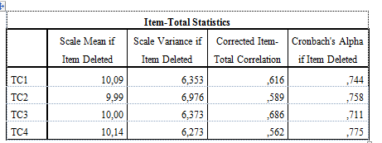
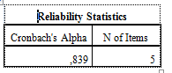
Bảng 2.7a Cronbach Alpha của thang đo phương pháp đánh giá

2.7.2: Thang đo các thành phần tiêu chí đánh giá
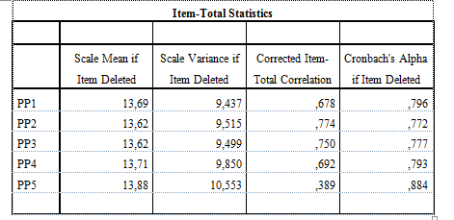
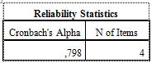
Bảng 2.7b Cronbach Alpha của thang đo Tiêu chí đánh giá
Các hệ số tương quan biến tổng của các biến đo lường thành phần đều đạt giá trị lớn hơn 0,3. Giá trị báo cáo nhỏ nhất là 0,562 (biến TC4) và giá trị báo cáo cao nhất là 0,686 (biến TC3). Thành phần tiêu chí có Cronbach Alpha là 0,798.

2.7.4: Thang đo các thành phần mức độ và thời gian công bố
Qua phân tích hệ số Cronbach Alpha ta thấy, giá trị báo cáo hệ số tương quan biến tổng của các biến đo lường thành phần đều có giá trị lớn hơn 0,3. Giá trị báo cáo nhỏ nhất là 0,591 (biến MD2) và giá trị báo cáo lớn nhất 0,723 (biến MD5). Giá trị hệ số Cronbach Alpha báo cáo bằng 0,838 (chi tiết tại Bảng 2.7c).
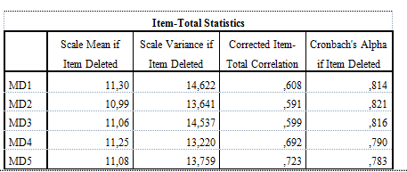

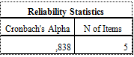

Bảng 2.7c. Cronbach Alpha của thang đo mức độ và thời gian công bố
Giá trị hệ số Cronbach Alpha báo cáo giá trị bằng 0,741 Giá trị hệ số tương quan biến tổng của các biến đo lường thành phần đều có giá trị lớn hơn 0,3. Giá trị báo cáo nhỏ nhất là 0,459 (biến CT1) giá trị báo cáo lớn nhất 0,597 (biến CT3). Chi tiết được thể hiện tại Bảng 2.7d.
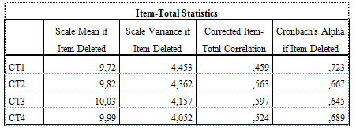
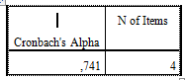
Bảng 2.7d Cronbach Alpha của thang đo cách thức lấy ý kiến phản hồi.

2.7.5: Thang đo các thành phần sự hài lòng về công tác đánh giá điểm học phần:
Giá trị hệ số Cronbach Alpha báo cáo giá trị bằng 0,756 Giá trị hệ số tương quan biến tổng của các biến đo lường thành phần đều có giá trị lớn hơn 0,3. Giá trị báo cáo nhỏ nhất là 0,557 (biến HL3) giá trị báo cáo lớn nhất 0,665 (biếnHL2 ). Chi tiết được thể hiện tại Bảng 2.7e
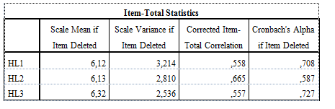
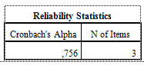
Bảng 2.7e: Cronbach’s alpha của thang đo sự hài lòng công tác đánh giá điểm học phần

2.8 Phân tích nhân tố khám phá EFA:
Theo mô hình nghiên cứu có 5 thành phần với 18 biến quan sát ảnh hưởng đến nhận thức của sinh viên về công tác đánh giá điểm học phần. Sau khi khảo sát dùng phương pháp trích Principal Axis Factoring với phép xoay Promax để phân tích 18 biến quan sát.
Kết quả EFA lần 1 hệ số KMO = 0,842 khá cao thỏa mãn yêu cầu 0,5 ≤ KMO ≤ 1: phân tích nhân tố thích hợp với dữ liệu nghiên cứu. Kiểm định Bartlett là 4418,334 với mức ý nghĩa sig = 0,000 <0,05 (bác bỏ giả thuyết H₀: các biến quan sát không có tương quan với nhau trong tổng thể), điều này chứng tỏ dữ liệu dùng để phân tích nhân tố EFA là hoàn toàn thích hợp.
18 biến quan sát được trích thành 5 nhân tố tại Eigenvalues = 1,136 và giá trị tổng phương sai trích = 64,718% ≥ 50%: đạt yêu cầu, khi đó có thể nói rằng 5 nhân tố này giải thích 64,718% biến thiên của biến quan sát. Vậy nên tạm thời kết luận có 5 nhân tố ảnh hưởng đến công tác đánh giá điểm học phần.
Các con số trong bảng Rotated Component Matrixª thể hiện các hệ số tải nhân tố (factor loading) lớn nhất của mỗi biến quan sát. Để phân tích nhân tố EFA được xem là quan trọng và có ý nghĩa thực tiễn chỉ giữ lại các biến quan sát có hệ số tải nhân tố> 0,4.
Bảng 2.8.a: Kết quả kiểm định KMO và Bartlett
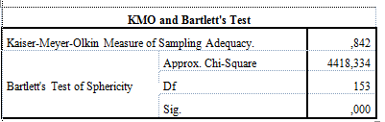
Bảng 2.8.b: Bảng phân tích nhân tố tương ứng với các biến quan sát

Kết quả EFA lần 2 hệ số KMO = 0,781 thỏa mãn yêu cầu 0,5 ≤ KMO ≤ 1 và kiểm định Bartlett là 2816,095 với mức ý nghĩa thống kê sig = 0,000 điều này có nghĩa là các biến quan sát có tương quan với nhau trong tổng thể và phân tích nhân tố EFA là thích hợp. 13 biến quan sát được trích thành 5 nhân tố tại Eigenvalues = 1,012 và giá trị tổng phương sai trích = 70,895% ≥ 50%: đạt yêu cầu, khi đó có thể nói rằng 5 nhân tố này giải thích 70,895% biến thiên của biến quan sát nên kết luận có 5 nhân tố ảnh hưởng đến công tác đánh giá điểm học phần. Như vậy trong phân tích EFA lần này 13 biến quan sát là đạt yêu cầu nên kết luận có 5 nhân tố ảnh hưởng đến công tác đánh giá điểm học phần
Bảng 2.8.c: Kết quả kiểm định KMO và Bartlett
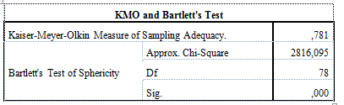
Bảng 2.8.d: Bảng phân tích nhân tố tương ứng với các biến quan sát
Rotated Component Matrixª
 | Component
 | 1 | 2 | 3 | 4
PP2 | ,894
PP3 | ,818
PP1 | ,810
PP4 | ,789
TC1 | ,568 |  |  | ,399
TC2 | ,495 |  |  | ,387
MD4 |  | ,833
MD5 |  | ,812
MD2 |  | ,761
MD1 |  | ,697
MD3 |  | ,658 |  | ,338
CT2 |  |  | ,747
CT3 |  |  | ,745
CT4 |  |  | ,700
CT1 | ,449 |  | ,632
TC4 |  |  |  | ,818
PP5 |  |  |  | ,682
TC3 | ,380 |  | ,321 | ,668
Extraction Method: Principal Component Analysis.
rotated Component Matrixª
 | Component
 | 1 | 2 | 3 | 4
PP2 | ,906
PP3 | ,836
PP1 | ,829
PP4 | ,816
MD4 |  | ,802
MD5 |  | ,801
MD2 |  | ,797
MD1 |  | ,729
CT3 |  |  | ,845
CT4 |  |  | ,825
CT2 |  |  | ,661
PP5 |  |  |  | ,815
TC4 |  |  |  | ,786
Extraction Method: Principal Component Analysis.
Rotation Method: Varimax with Kaiser Normalization.
- Rotation converged in 5 iterations.

Rotation Method: Varimax with Kaiser Normalization.
a. Rotation converged in 5 iterations.
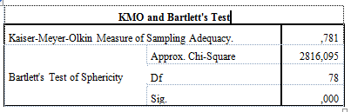
Bảng 2.8.e: Bảng phân tích nhân tố tương ứng với các biến quan sát
Bảng 2.8.f: Bảng tóm tắt các hệ số khi phân tích nhân tố
Sau khi phân tích nhân tố, các nhân tố có sự thay đổi về số lượng biến quan sát, qua Bảng 3.5 có thể nhận thấy các nhân tố mới được sắp xếp trong bảng sau:
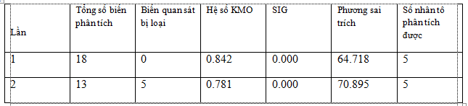
Bảng 2.8.g: Bảng tóm tắt nhân tố tương ứng với các biến quan sát sau khi phân tích nhân tố

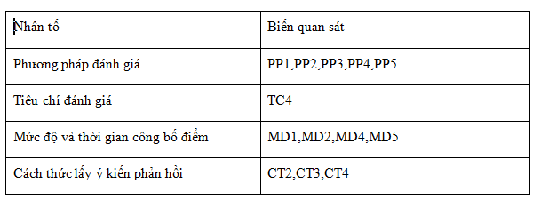
Phân tích tương quan:
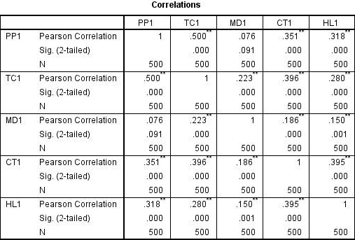
Kết quả kiểm định nghiên cứu:
Tổng hợp kết quả phân tích tương quan với 4 biến độc lập và 1 biến phụ thuộc.
Giả thuyết | Kết quả kiểm định
H01: Sự hài lòng của sinh viên có thể đo lường được bằng các yếu tố: phương pháp đánh giá, tiêu chí đánh giá, mức độ và thời gian công bố điểm, cách thức lấy ý kiến phản hồi | Chấp nhận
H02: Phương pháp đánh giá càng tốt thì mức độ hài lòng của sinh viên càng cao. | Chấp nhận
H03: Tiêu chí đánh giá càng tốt thì mức độ hài lòng của sinh viên càng cao. | Chấp nhận
H04: Mức độ và thời gian công bố điểm càng tốt thì mức độ hài lòng của sinh viên càng cao. | Chấp nhận
HD05: Cách thức lấy ý kiến phản hồi càng tốt thì mức độ hài lòng của sinh viên càng cao.. | Chấp nhận

CHƯƠNG III: MỘT SỐ GIẢI PHÁP NHẰM NÂNG CAO CHẤT LƯỢNG CÔNG TÁC ĐÁNH GIÁ ĐIỂM HỌC PHẦN TẠI TRƯỜNG ĐẠI HỌC DUY TÂN

3.1 Nhận xét chung về công tác đánh giá điểm học phần tại trường
- Về phương pháp tính điểm:
Để đánh giá tính chuyên cần của SV, GV dựa vào số buổi tham gia lớp học của SV, vì tham gia lớp học là cần thiết để nghe hướng dẫn những nội dung cơ bản của môn học.
Để đánh giá tinh thần tham gia của SV trong các tiết học và các giờ thảo luận GV dựa trên cơ sở SV tự nghiên cứu và trình bày ý kiến trong buổi thảo luận.
Để đánh giá kết quả kiểm tra giữa kì, GV có thể thực hiện theo nhiều cách khác nhau: GV có thể kiểm tra nhiều lần trong quá trình học với thời gian và hình thức thích hợp như: cho SV làm trên giấy, làm tiểu luận cá nhân hay nhóm hoặc thuyết trình theo vấn đề của môn học. Việc kiểm tra như vậy sẽ giúp GV hiểu được trình độ học tập của SV và giúp SV tích cực hơn trong học tập
Cần sử dụng nhiều hình thức thi/kiểm tra một cách linh hoạt, phù hợp với từng học phần, khối lượng kiến thức, phối hợp vận dụng các hình thức khác nhau như: thi tự luận, thi vấn đáp, thi trắc nghiệm .v.v. nhằm đạt được hiệu quả và công bằng.
- Về tiêu chí đánh giá: phù hợp
- Về mức độ và thời gian công bố điểm: xử lý điểm, công bố điểm quá trình và kết thúc học phần nhanh hơn
- Về cách thức lấy phản hồi: giải đáp thắc mắc cần nhanh chóng
☞ Ngoài ra, công tác đánh giá điểm học phần chịu ảnh hưởng từ đào tạo tín chỉ, đào tạo tín chỉ có những ưu và nhược điểm sau:
- Những lợi thế trong đào tạo tín chỉ:
+Nếu đào tạo theo niên chế( học phần) sinh viên phải học theo tất cả những gì Nhà trường sắp đặt, không phân biệt sinh viên có năng lực tốt, có điều kiện học tập hay sinh viên có năng lực yếu, có hoàn cảnh khó khăn thì đào tạo theo hệ thống tín chỉ cho phép sinh viên có thể chủ động học theo năng lực và điều kiện của mình
+ Sinh viên có thể chủ động về thời gian, bố trí việc hoàn thành chương trình theo năng lực của mình. Phần cứng bắt buộc và phần mềm do sinh viên lựa chọn
+ Sinh viên được phép kéo dài chương trình học nếu điều kiện kinh tế không cho phép hoặc do ốm đau, bệnh tật buộc họ phải nghỉ học giữa chừng thì sinh viên đó vẫn tiếp tục theo học sau đó mà không bị ảnh hưởng gì.
+ Sinh viên có thể chuyên ngành mình đang theo học một cách khá dễ dàng mà không phải học lại từ đầu
+ Một lợi thế quan trọng nữa của hệ tín chỉ là cho phép sinh viên có những sự lựa chọn chương trình học theo sở thích của mình
- Những bất cập trong đào tạo tín chỉ:
+ Về phía người học: việc đăng ký, lựa chọn phù hợp đối với sinh viên không phải là dễ dàng. Sinh viên phải có khả năng tự chủ cao trong việc nắm thông tin về chương trình học tập cũng như việc sắp xếp lộ trình học tập của mình cho hợp lý theo đúng quy trình đào tạo
+ Về phía người dạy: một số giảng viên gắn bó lâu năm với sự nghiệp trồng người mà phương pháp giảng dạy theo niên chế đã “ăn sâu, bám rễ” trong họ thì việc giảng dạy theo phương pháp mới-theo tín chỉ-dường như vẫn chưa hoàn toàn thuyết phục được họ, việc đổi mới chỉ mới dừng oử hình thức mà thôi
+ Về phía nhà trường: Nâng cao năng lực tự học, tự nghiên cứu nhiều hơn ở sinh viên đòi hỏi Nhà trường đáp ứng nguồi giáo trình và tài liệu học tập tham khảo một cách đầy đủ và phong phú. Bên cạnh đó là những khó khăn về cơ sở vật chất, điều kiện phòng học

3.2 Một số giải pháp nhằm nâng cao chất lượng đánh giá điểm học phần tại

trường Đại học Duy Tân

3.2.1 Đối với chương trình đào tạo
- Chương trình đào đạo là yếu tố ảnh hưởng đến sự hài lòng của sinh viên
trong khảo sát trên. Vì vậy để nâng cao sự hài lòng của sinh viên, nhà trường cần chú ý nhiều đến việc nâng cao chất lượng chương trình đào tạo.
-Muốn nâng cao chất lượng, chương trình đào tạo phải phù hợp với yêu cầu người học, đáp ứng thị trường lao động và yêu cầu của xã hội. Ngoài ra, nhà trường cần phải xây dựng các mối liên hệ với các công ty bên ngoài, tạo điều kiện cho sinh viên được tham quan, thực tập, tiếp xúc với môi trường thực tế.

3.2.2 Đối với đội ngũ giảng viên
-Giám sát quá trình biên soạn bài giảng của giảng viên trên giảng đường với những tiết học thực tế và có ý nghĩa cho sinh viên và có những khuyến khích, động viên cho sinh viên
-Phương pháp giảng dạy lẫn cơ cấu chương trình giảng dạy cần đổi mới.
-Giảng viên phải đa dạng hóa cách giảng dạy, các bài tập tình huống và bài tập nhóm cụ thể và có thể hơn là những tiết học ngoại khóa
-Hạn chế việc những giảng viên không công bố điểm quá trình học tập của sinh viên.

3.2.3 Giải pháp đối với công tác coi thi
    - Giải pháp dối cới công tác chấm thi
Giáo vụ khoa và Trường bộ môn tổ chức cho giảng viên chấm tập trung tại khoa/ bộ môn trong thời gian quy định. Mỗi bài thi phải được hai giảng viên chấm độc lập. Diểm của bài thi là điểm sau khi đã thống nhất giữa hai cán bộ chấm thi. Trường hợp hai cán bộ chấ thi không thống nhất được điểm bài thi, thì báo cáo Trường bộ môn xem xét quyết định. Chấm thi vấn đáp hoặc thưc hành được thực hiện bởi hai giảng viên. Điểm thi của từng sinh viên là điểm thống nhất của hai giảng viên chấm thi,. Nếu hai cán bộ chấm thi không thống nhất được điểm thi, thì báo cáo Trường bộ môn xem xét quyết định.

